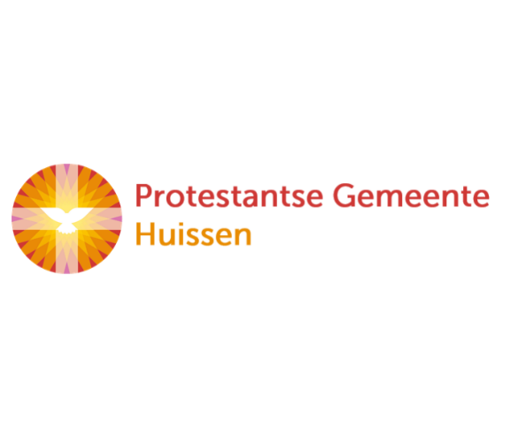

**Zondag 14 juni 2020**

**1ste zondag na Trinitatis**

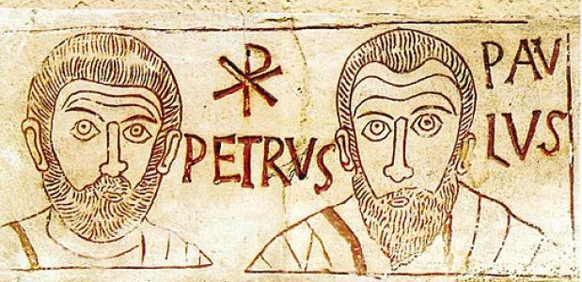

**‘En jullie, wie zeggen jullie dat Ik ben?’**

Voorganger: ds. Theo A.R. de Zwart

Organist: Herman Schimmel

We zijn via [www.kerkomroep.nl](http://www.kerkomroep.nl) met elkaar verbonden  
in een moment van bemoediging en bezinning.

**Orgelmuziek**

**De klok luidt   
Woord van welkom   
Zingen: ‘Gegroet jij jij’ (3x)**

**Drempelgebed**

v. Voor U leggen wij neer

de onmacht en de schuld

van onze wereld.

**g. ZIE ONS GENADIG AAN**

v. Voor U leggen wij neer

onze halfheid en onze lafheid

onze nalatigheid en onze smoezen.

**g. ZIE ONS GENADIG AAN**

v. Wijs ons terecht

en wijs ons de weg

die Jezus uw Zoon gegaan is

richt ons op uw Rijk.

**g. ZIE ONS GENADIG AAN.**

**AMEN.**

**Bemoediging en Groet**

v. Onze hulp is in de Naam van de Heer

die hemel en aarde gemaakt heeft

die trouw houdt tot in eeuwigheid  
 en niet laat varen het werk van zijn handen.

Genade zij u, en vrede van God onze Vader,

van Jezus Christus en van de Heilige Geest.

**g. IN DE NAAM VAN DE VADER, DE ZOON**

**EN DE HEILIGE GEEST. AMEN.**

**Lied: Gezang 413: 1 en 3**

**1.( gespeeld)** Grote God, wij loven U,   
 Heer, o sterkste aller sterken!   
 Heel de wereld buigt voor U   
 en bewondert uwe werken.   
 Die Gij waart te allen tijd,   
 blijft Gij ook in eeuwigheid**.**

**3. (gezongen)** Heer, ontferm U over ons,  
 open uwe Vaderarmen,  
 stort uw zegen over ons,  
 neem ons op in uw erbarmen.  
 Eeuwig blijft uw trouw bestaan  
 laat ons niet verloren gaan.

**Gebed om verlichting van de heilige Geest**

‘Here onze God,

Wat maakt een toespraak tot een preek?

Wat maakt een vertelling aan de kinderen tot een getuigenis

van hoop en een heenwijzing naar U?

Wat maakt een lied tot een lofzang?

Wat maakt een reeks gedachten tot een gebed?

Wat maakt een boek met letters en zinnen tot Heilige Schrift?

Wat maakt een verzameling luisteraars tot

gemeente van Christus?

Here, het is uw Heilige Geest die gekomen is op het Pinksterfeest.

Here, geef ook ons die Geest. Heer, leer ons stil zijn.

Leer ons luisteren. En open onze harten hier in dit kerkgebouw, maar ook bij de mensen en belangstellenden thuis

die vanmorgen meeluisteren.

Amen.’

**Eerste lezing: Johannes 21, 15-19 (thema: Petrus en Paulus)**

**Lied:** ‘Like a flower needs the rain’

*Elke bloem heeft regen nodig, de lente heeft de zon nodig, een zeilschip de wind. Zo heb ik ook U nodig Heer.*

*YouTube:* <https://www.youtube.com/watch?v=fyglBLdMyK4>

**Tweede lezing: Handelingen 3, 1-10**

**Muzikaal intermezzo**

**Korte meditatie over Lied 650: De aarde is vervuld**

**Derde lezing: Galaten 1, 1-10**

**Overweging: ‘En jullie, wie zeggen jullie dat Ik ben?’**

**Geloofsbelijdenis**v: Wij geloven in het verhaal van God met de mensen:  
g: Dat Hij ons tot leven riep,  
 dat Hij ons bestemde tot elkaars geluk en vrede.  
v: Wij geloven in een wereld zonder grenzen,  
 in mensen die samen op weg willen gaan.  
g: Wij geloven in de open hand van mensen  
 die elkaar groeten met woorden van vrede,  
 die in goed vertrouwen elkaars vreugde willen zijn.  
v: Wij geloven in de ogen van mensen wereldwijd  
 die elkaar bevestigen en bemoedigen.  
g: Wij geloven in de goedheid van mensen  
 die in liefde elkaar alle ruimte bieden  
 om vrije en gelukkige mensen te worden.  
v: Wij geloven in de hand die deelt,  
 in het woord dat vrijspreekt,  
 in de liefde die in mensen is neergelegd,  
 opdat wij elkaars bondgenoten worden  
 op weg naar morgen.  
g: Wij geloven in God met ons, die mensen voorgaat  
 en die met ons meegaat in één van ons, Jezus Messias.  
v: Wij geloven dat Hij zal voltooien  
 wat Hij in mensen begonnen is:  
 wij godsvolk wereldwijd en Hij God met ons voorgoed.  
 Wij geloven in een toekomst die ons wordt toegezegd:  
 ‘nieuwe hemel en nieuwe aarde,  
 tranen gedroogd en de dood zal niet meer zijn.

Wie dorst heeft, krijgt te drinken uit de bron met water

dat leven geeft. Hij is de alfa en de omega.

g: Hij zal een God voor ons zijn en wij mogen zijn kinderen zijn. Het begin en het einde.

Het is voltrokken!

Want zie, God maakt alles nieuw.’ Amen.

**YouTube Muziek:**

**I need you** like the flower needs the rain. You know I need you, guess I’ll start it all again. You know …

*Door:* [*Jeremy Jackson*](https://www.google.com/search?rlz=1C1CHBF_nlNL889NL889&sxsrf=ALeKk02_z8X3iQxWtzCSAoWEcOWWfR9P3A:1591960704172&q=Jeremy+Jackson&stick=H4sIAAAAAAAAAONgVuLUz9U3MLMwT6laxMrnlVqUmlup4JWYnF2cnwcAt86NuR4AAAA&sa=X&ved=2ahUKEwi7zpLik_zpAhVbwAIHHY5NAcUQMTAAegQIDBAF)*,*[*America*](https://www.google.com/search?rlz=1C1CHBF_nlNL889NL889&sxsrf=ALeKk02_z8X3iQxWtzCSAoWEcOWWfR9P3A:1591960704172&q=America+(band)&stick=H4sIAAAAAAAAAONgVuLUz9U3MDQ2KUtaxMrnmJtalJmcqKCRlJiXogkAGtKvBh4AAAA&sa=X&ved=2ahUKEwi7zpLik_zpAhVbwAIHHY5NAcUQMTAAegQIDBAG)

**Voorbede, dankzegging en het Onze Vader**

Acclamatie:

*‘Heer, onze God, wij bidden U verhoor ons.’*

Onze Vader die in de hemel zijt,  
 Uw naam worde geheiligd.  
 Uw koninkrijk kome,  
 Uw wil geschiede, op aarde zoals in de hemel.  
 Geef ons heden ons dagelijks brood.  
 En vergeef ons onze schulden  
 zoals ook wij onze schuldenaars vergeven.  
 En leid ons niet in verzoeking,  
 maar verlos ons van de boze.  
 Want van U is het koninkrijk  
 en de kracht  
 en de heerlijkheid  
 in eeuwigheid, Amen

**Vredeswens**Daar waar vriendschap is en liefde,  
daar is God in ons midden,  
daar leven mensen in vrede met elkaar.  
Wij bidden dat wij zulke mensen zijn  
en de weg van vrede gaan,  
zoals Jezus ons heeft voorgedaan.  
Moge de vrede van God met ons zijn.  
Wenst elkaar de vrede...

**Slotlied: 675: 1 en 2**

1. **(Gezongen)** Geest van hierboven, leer ons geloven,

hopen, liefhebben door uw kracht!

Hemelse Vrede, deel U nu mede

aan een wereld die U verwacht!

Wij mogen zingen van grote dingen,

als wij ontvangen al ons verlangen,

met Christus opgestaan. Halleluja!

Eeuwigheidsleven zal Hij ons geven,

als wij herboren Hem toebehoren,

die ons is voorgegaan. Halleluja!

1. **(Gespeeld)** Wat kan ons schaden, wat van U scheiden,

Liefde die ons hebt liefgehad?

Niets is ten kwade, wat wij ook lijden,

Gij houdt ons bij de hand gevat.

Gij hebt de zege voor ons verkregen,

Gij zult op aarde de macht aanvaarden

en onze Koning zijn. Halleluja!

Gij, onze Here, doet triomferen

die naar U heten en in U weten,

dat wij Gods kinderen zijn. Halleluja!

**Heenzending en Zegen**

De Heer zegene je ogen  
dat je God zult zien en hoe Hij aanwezig is in deze wereld.  
De Heer zegene je oren,  
dat zij de stem van God zullen horen  
en dat zij horen wat God hoort.  
De Heer zegene je mond,  
dat je zult spreken van Gods genade, vergeving en genezing,

van bevrijding.  
De Heer zegene je handen,  
dat zij de liefde van God mogen ontvangen en doorgeven  
en dat je behulpzaam mag zijn.  
De Heer zegene je voeten,  
dat ze bereid zijn om Jezus te volgen  
en te gaan waar Hij je roept om sjalom te brengen.  
De Heer zegene je hart,  
zodat Zijn Geest er woont.  
Zo zegene jou de Vader, de Zoon en de Heilige Geest.

**Amen (3x gezongen).**

**Orgelspel**

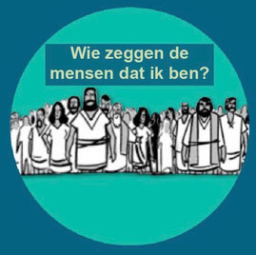

*In deze weken van kerkomroep zijn wij benieuwd naar uw ervaringen.*

*Mogelijk hebt u ook ideeën / suggesties waar wij verder mee kunnen gaan.*

*Al uw reacties kunt u kwijt via het adres:* [*reactieviering@pknhuissen.nl*](mailto:reactieviering@pknhuissen.nl)

*of telefonisch via 06-2129 4143 (ds. Matthijs Glastra).*